1. 启动MongoDB

用管理员权限打开CMD，

>net start MongoDB

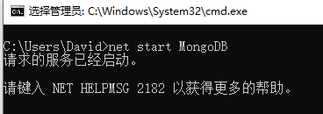

1. 启动Neo4j

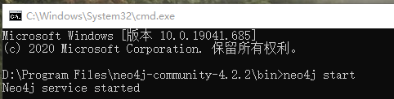

1. Neo4j 查询所有节点数量

MATCH (n)

RETURN count(\*)

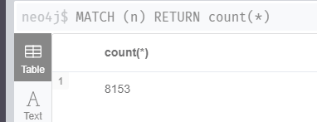

1. MongoDB删除数据库



Db.dropDatabase()

Show dbs

1. 启动爬虫

>scrapy crawl baike



1. neo4j删除所有节点

MATCH (n)

OPTIONAL MATCH (n)-[r]-()

DELETE n,r